УДК 631.12
Повышение эффективности использования
сельскохозяйственной техники в Сахалинской области

Щитов С.В.*, Кривуца З.Ф.*, Двойнова Н.Ф.**

*Дальневосточный государственный аграрный университет

**Сахалинский государственный университет

Аннотация

Разнообразие зональных почвенно-климатических условий Сахалинской области влияет на развитие и размещение сельского хозяйства. Значительные колебания продолжительности периода активной вегетации сельскохозяйственных культур по сельскохозяйственным зонам позволяют организовать центры коллективного пользования сельскохозяйственной техникой и экономически целесообразно обеспечить большому количеству сельскохозяйственных товаропроизводителей доступ к современным технологиям, а также возможность получить множество преимуществ, способствующих переводу сельского хозяйства области на инновационный путь развития.

Ключевые слова: УСТОЙЧИВОЕ РАЗВИТИЕ СЕЛЬСКИХ ТЕРРИТОРИЙ, ПОЧВЕННО-КЛИМАТИЧЕСКИЕ УСЛОВИЯ САХАЛИНСКОЙ ОБЛАСТИ, СЕЛЬСКОХОЗЯЙСТВЕННЫЕ ЗОНЫ, ЦЕНТР КОЛЛЕКТИВНОГО ПОЛЬЗОВАНИЯ СЕЛЬСКОХОЗЯЙСТВЕННОЙ ТЕХНИКОЙ
_______________________________________________________________________

Государственная аграрная политика в Российской Федерации представляет собой составную часть государственной социально-экономической политики, направленной на устойчивое развитие сельского хозяйства и сельских территорий [1, 2]. Под устойчивым развитием сельских территорий подразумевается их стабильное социально-экономическое развитие, увеличение объема производства сельскохозяйственной продукции, повышение эффективности сельского хозяйства, достижение полной занятости сельского населения и повышение уровня его жизни, рациональное использование земель. Одной из приоритетных целей государственной аграрной политики в нашей стране является формирование эффективно функционирующего рынка сельскохозяйственной продукции, сырья и продовольствия, обеспечивающего повышение доходности сельскохозяйственных товаропроизводителей и развитие инфраструктуры этого рынка.
В Государственной программе «Развитие в Сахалинской области сельского хозяйства и регулирование рынков сельскохозяйственной продукции, сырья и продовольствия на 2014 – 2020 годы» агропромышленный комплекс и его базовая отрасль, сельское хозяйство, являются одними из ведущих системообразующих сфер экономики региона (поступление налоговых платежей в бюджеты всех уровней), формирующими агропродовольственный рынок, продовольственную и экономическую безопасность, трудовой и поселенческий потенциал сельских территорий [3]. Данная программа предусматривает к 2020 г. вложение в агропромышленный комплекс области 17 миллиардов рублей. При этом данные вложения, по мнению разработчиков программы, позволят только «увеличить инвестиции на повышение плодородия почв и развитие мелиорации земель сельскохозяйственного назначения; преодолеть стагнацию в подотрасли скотоводства, создать условия для наращивания производства и импортозамещения мяса крупного рогатого скота и молочных продуктов; ускорить обновление материально-технической базы агропромышленного производства; начать внедрение новых технологий» [3]. Сельское хозяйство в области обладает природным, демографическим, экономическим потенциалом, который при более полном, рациональном и эффективном использовании может обеспечить устойчивое многоотраслевое развитие, полную занятость, высокие уровень и качество жизни сельского населения.
Отличительными особенностями сельскохозяйственного производства Сахалинской области являются:
- значительная отдаленность его от основных районов производства материально-технических ресурсов, потребляемых в процессе производства (удобрений, сельскохозяйственной техники, запчастей и т.д.);
- ограниченная доступность территории и разбросанность сельскохозяйственных товаропроизводителей на территориях о. Сахалина и Курильских островов;
- крайне сложные природные условия (островное положение области, большое количество осадков, заболоченность территории) оказывают большое влияние на продуктивность земель и ухудшают их качественное состояние; сельскохозяйственные угодья области – это, в основном, вновь освоенные территории лесных площадей и торфяников с низким естественным плодородием;
- высокие транспортные расходы и издержки производства, обусловленные неблагоприятными природно-климатическими условиями;
- отсутствие сырьевой базы (зерновых) для производства комбикормов, отсутствие перерабатывающей и сбытовой инфраструктуры, низкая конкурентоспособность производимой сельскохозяйственной продукции и зависимость производства от поставок с материка;
- местное сельскохозяйственное производство является единственным источником малотранспортабельной и скоропортящейся продукции, а также важным стабилизирующим фактором в сдерживании цен на поступающую сельскохозяйственную продукцию из других регионов страны и по импорту.
Развитие сельского хозяйства уступает пищевой и перерабатывающей промышленности, использующей импортное сырье, объем поставок, которого растет быстрее, чем внутреннее производство. Одновременно для большинства населенных пунктов сельское хозяйство – единственная сфера занятости населения. Все эти особенности придают сельскохозяйственному производству Сахалинской области особую специфичность.
В области насчитывается 168663 га земель сельскохозяйственного назначения, сельскохозяйственных угодий – 82350 га, пашни – 44021 га, посевная площадь в хозяйствах всех категорий (на 01.01.2015) – 26659,3 га (см. рис. 1).

Рис. 1. Распределение и использование земель сельскохозяйственного назначения

в Сахалинской области, тыс. га

Почвенно-климатические условия Сахалинской области определили специализацию сельского хозяйства: производство картофеля, овощей, грубых и сочных кормов, мясомолочной продукции, яиц (см. рис. 2).
Рис. 2. Распределение посевных площадей основных сельскохозяйственных культур между всеми категориями хозяйств

Сельское хозяйство Сахалинской области имеет огромную зависимость от природно-климатических условий, что выражается в сравнительно короткой продолжительности вегетационного периода, переувлажненности, высокой кислотности и низком естественном плодородии почв. С учетом разнообразия природно-климатических и экономических условий, сложившегося размещения населения на территории Сахалинской области выделено семь сельскохозяйственных зон: южная; юго-западная; западная; восточная; северо-западная; северная; курильская. Из семи зон определены пять как основные сельскохозяйственные: южная; юго-западная; западная; северо-западная; восточная. Данные зоны отличаются, прежде всего, уровнем интенсивности производства и его специализацией.
Для всех видов сельскохозяйственных угодий области характерны мелкоконтурность, разобщенность, пестрый рельеф, очень низкая распаханность земель. В наиболее освоенной в сельскохозяйственном отношении южной зоне на 100 га сельскохозяйственных земель приходится 0,026 га пашни и 12 контуров. В среднем по области эти показатели составляют, соответственно, 6,9 га и 14,5 контура. Законтуренность и мелкие размеры пахотных участков затрудняют использование высокопроизводительных сельскохозяйственных машин [4].
В области функционируют: 30 сельскохозяйственных организаций различных форм собственности; 131 крестьянское (фермерское) хозяйство и индивидуальные предприниматели; 140 тысяч семей, занимающихся личным подсобным хозяйством, садоводством и огородничеством. Южная, юго-западная и восточные зоны сосредоточили 80,6% сельскохозяйственных организаций, 97,7% крестьянских (фермерских) хозяйств и индивидуальных предпринимателей области (см. рис. 3).
Рис. 3. Распределение по сельскохозяйственным зонам Сахалинской области сельскохозяйственных организаций, крестьянских (фермерских) хозяйств и индивидуальных предпринимателей

В данных зонах сконцентрировано 97,8% сельскохозяйственных машин всех хозяйств области. Распределение по сельскохозяйственным зонам Сахалинской области некоторых видов сельскохозяйственной техники представлено на рис. 4.

Рис. 4. Распределение по сельскохозяйственным зонам Сахалинской области некоторых видов сельскохозяйственной техники сельскохозяйственных товаропроизводителей

Машинно-технологический комплекс является важнейшей производственной системой, регулирующей объемы, качество и экономические характеристики конечной сельскохозяйственной продукции, внедрение высокоэффективных, ресурсосберегающих технологий во всех хозяйствах области. Парк сельскохозяйственных машин и оборудования сельскохозяйственных товаропроизводителей Сахалинской области характеризуется высоким износом, что обусловлено недостатком собственных оборотных средств. Хозяйства всех форм собственности несут большие издержки по поддержанию в рабочем состоянии техники и оборудования. На 1 января 2016 г. у сельскохозяйственных товаропроизводителей Сахалинской области подлежит замене: 75% тракторов; 91% грузовых автомобилей; 68% кормозаготовительной техники. В среднем износ техники превысил 80%. В отрасли наблюдается сокращение производственно-технического потенциала. Недостаток собственных оборотных средств сельскохозяйственных товаропроизводителей привел к сокращению закупок новой техники и оборудования. По причине низкой обеспеченности сельскохозяйственной техникой хозяйства теряют до 20% урожая. Нагрузка на тракторы и уборочную технику в 2-3 раза превышает норму. Темпы их ежегодного выбытия в 3-4 раза опережают темпы обновления. Устаревшее оборудование и технологии, износ техники, одновременная нехватка высокопроизводительных средств и ресурсов, недостаточное количество специалистов и их низкая квалификация в отрасли сельского хозяйства, зависимость производства от природно-климатических условий и территориального расположения – все это вызывает трудности организации сельскохозяйственного производства.
В условиях взаимосвязанности мировой экономики аграрная политика все сильнее подчиняется международным правилам. Обеспечение конкурентоспособности местных сельхозтоваропроизводителей является основополагающим направлением развития аграрной политики администрации Сахалинской области. Опыт свидетельствует о том, что преимущества крупного производства проявляются в более рациональном и эффективном использовании техники и технологии, в оптимальном сочетании отраслей, более высоком уровне товарности, высокой квалификации кадров, реализации продукции крупных сельхозпредприятий без посредников, а, следовательно, по более низкой цене, и т.д. Именно в крупных сельхозпредприятиях происходит концентрация капитала. Научно-технический прогресс вынуждает сельхозпредприятия приобретать высокопроизводительную технику, использовать новейшие технологии и на этой основе повышать производительность труда, увеличивать доходы [5].
Сельскохозяйственные организации Сахалинской области, в отличие от крестьянских (фермерских) и индивидуальных предпринимателей, могут: формировать технологически обоснованную структуру производственных фондов, широко и оперативно маневрировать имеющимися материально-техническими ресурсами в процессе производства; применять прогрессивные технологии, более рационально использовать современную дорогостоящую технику; своевременно реагировать на изменение ситуации на продовольственных рынках; быть привлекательными для инвестиций, прежде всего, частных. Работу этих хозяйств отличают высокий уровень корпоративного управления, инвестиции в новые технологии, ориентация на социальную поддержку работников.
Обеспечение крестьянских (фермерских) хозяйств и индивидуальных предпринимателей собственным современным производственным оборудованием невозможно в силу того, что относительно небольшие объемы их производства не позволяют эффективно его использовать. При стоимости современного энергетического средства в несколько миллионов рублей его покупку и эффективную эксплуатацию может позволить себе только достаточно крупное предприятие. Как следствие, подавляющее большинство крестьянских (фермерских) хозяйств и индивидуальных предпринимателей вынуждено отказаться от использования новых технологий в производстве. В Сахалинской области проблема использования современных технологий и средств механизации остается актуальной, в особенности, для малых и средних хозяйств. Выход из этой ситуации возможен за счет организации коллективного использования оборудования в соответствующих центрах.
Центр коллективного пользования сельскохозяйственной техникой (ЦКПСТ) – имущественный комплекс, обеспечивающий режим коллективного пользования техническими средствами, предназначенными для повышения производительности труда в сельском хозяйстве путём механизации и автоматизации технологических процессов, сельскохозяйственными товаропроизводителями, а также сторонними пользователями. В современных российских условиях, когда большинство сельскохозяйственных предприятий не имеет необходимых ресурсов на переоснащение производства, организация ЦКПСТ позволит при сравнительно небольших затратах обеспечить доступ к современным технологиям практически всем заинтересованным предприятиям ,независимо от их величины и объемов производства.
При традиционном подходе, когда сельскохозяйственная техника и оборудование используются на каждом из сельскохозяйственных предприятий, затраты на его приобретение оказываются в 10-20 раз выше, чем в случае оснащения центров коллективного пользования, обслуживающих такое же количество предприятий. Немаловажным фактором в сравнении является наличие квалифицированного обслуживающего персонала: в случае ЦКПСТ требуется на порядок меньшее количество специалистов. Наконец, срок начала эксплуатации оборудования в центре может быть существенно короче, так как для установки оборудования и отладки технологических процессов могут быть использованы специалисты более высокой квалификации.
Одним из основных результатов организации ЦКПСТ станет обеспечение доступа к современным технологиям крестьянских (фермерских) хозяйств и индивидуальных предпринимателей области, для которых покупка собственного дорогостоящего технологического оборудования практически невозможна [6]. Можно перечислить и другие положительные эффекты, которые дает организация ЦКПСТ: генерация дополнительных объемов производства; генерация налоговых поступлений от увеличения объемов производства; повышение конкурентоспособности за счет расширения сбыта, увеличения объемов продаж промышленной продукции вследствие использования передовых производственных технологий; повышение экспортного потенциала российских производственных предприятий за счет улучшения качества производимой продукции; создание новых рабочих мест для высококвалифицированных кадров и расширение объемов их подготовки; сохранение производственного потенциала сельского хозяйства в области.
Существенным недостатком создания ЦКПСТ для большинства регионов страны являются единые сроки проведения агротехнических мероприятий, не позволяющие использовать сельскохозяйственную технику одновременно несколькими хозяйствами. Сахалинская область отличается большим разнообразием природных условий по сельскохозяйственным зонам. Различия проявляются в колебаниях среднегодового количества осадков (500-1000 мм), продолжительности вегетационного периода (95-156 дней), сумме активных температур выше +10^{о}С (700-1800), продолжительности безморозного периода (80-160 дней), в качестве земли (лугово-дерновые пойменные – на юге, болотные, торфянистые горно-буротаежные – на востоке) [4]. Эти различия сильно отражаются на развитии и размещении сельского хозяйства в области. Вследствие значительных изменений температуры воздуха даты начала, конца и продолжительности периода активной вегетации сельскохозяйственных культур значительно колеблются по территории. В Тымовском, Александровск-Сахалинском, Углегорском, Невельском и Анивском муниципальных образованиях он начинается с 5-10 июня. В Смирныховском, Холмском, Долинском и Корсаковском – 11-16 июня, в Макаровском и Томаринском районах – 20-23 июня (рис. 5). Относительно сельскохозяйственных зон в среднем: в южной, юго-западной – с 12 июня; западной – с 5 июня; северо-западной – с 9 июня; восточной – с 17 июня (рис. 6). В отдельные годы возможны отклонения от средней многолетней величины на 20-80 дней. В годы с холодной и затяжной весной и ранней осенью период активной вегетации растений может сокращаться до 40-50 дней в южной, юго-западной, западной зонах и до 90 дней в северо-западной, восточной зонах.
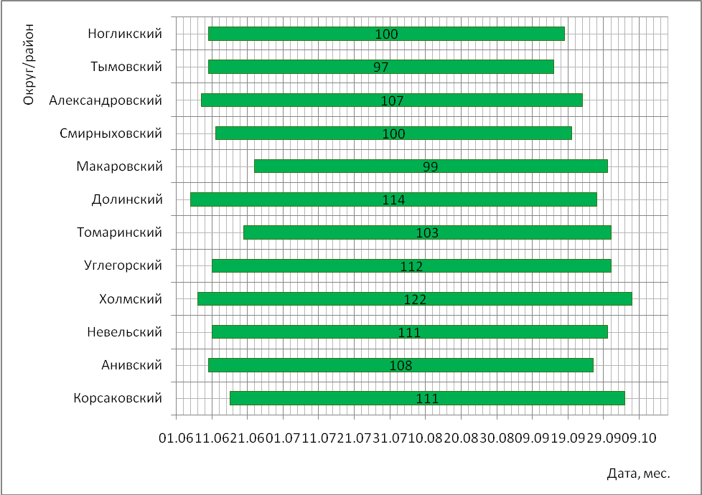
Рис. 5. Продолжительность периода активной вегетации сельскохозяйственных культур по муниципальным образованиям Сахалинской области

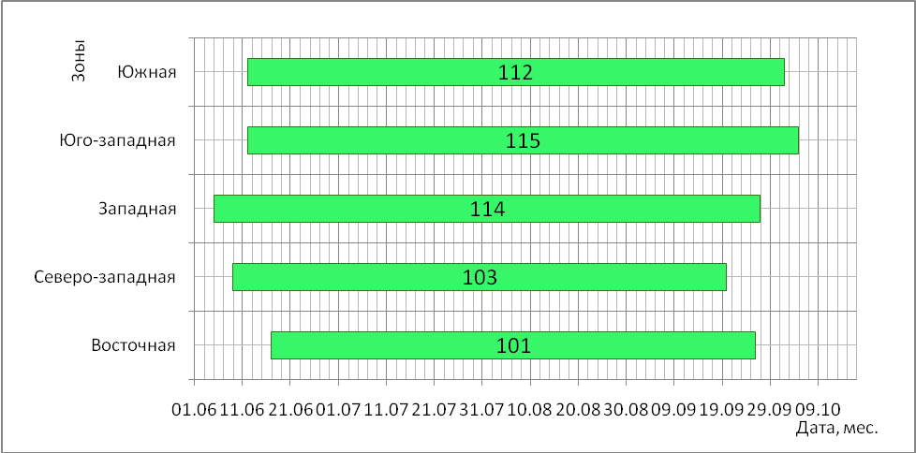
Рис. 6. Продолжительность периода активной вегетации сельскохозяйственных культур по сельскохозяйственным зонам Сахалинской области

Как видно из приведенного перечня, организация центров коллективного пользования позволяет экономически целесообразно обеспечить большому количеству сельскохозяйственных товаропроизводителей доступ к современным технологиям и дает много положительных побочных эффектов, способствующих переводу сельского хозяйства области на инновационный путь развития.

Список использованных источников

1. О развитии сельского хозяйства: федер. закон от 29.12.2006 N 264 // Собр. законодательства РФ. – 2007, № 1. – Ст. 27.
2. Концепция устойчивого развития сельских территорий Российской Федерации на период до 2020 года: распоряжение Правительства Российской Федерации от 30 ноября 2010 г. № 2136-р // Собр. законодательства РФ. – 2010, № 50. – Ст. 6748.
3. Государственная программа Сахалинской области «Развитие в Сахалинской области сельского хозяйства и регулирование рынков сельскохозяйственной продукции, сырья и продовольствия на 2014 – 2020 годы»: постановление Правительства Сахалинской области от 06.08.2013 N 427 (в редакции от 24.08.2016 N 419) [Электронный ресурс]: http://www.doc.dumasakhalin.ru (дата обращения 03.10.2016).
4. Система земледелия Сахалинской области: рекомендации / ВАСХНИЛ, Сиб. отд-ние. Сах. фил. ДальНИИСХ. – Новосибирск. – 1989. – 252 с.
5. Петрова Г.А. Системное развитие агропромышленного производства в условиях многоукладной экономики региона: автореф. дис. канд. экон. наук (08.00.05). – Прикаспийск. НИИ аграрного земледелия. – М. – 2006. – 23 с.
6. Шепелев Г.В. Наука и инновации в России/ Проблемы развития инновационной инфраструктуры / ФГБНУ НИИ РИНКЦ [Электронный ресурс]: http://www.regions.extech.ru (дата обращения 03.10.2016).
=====================================================================
Цитирование: Щитов С.В., Кривуца З.Ф., Двойнова Н.Ф. Повышение эффективности использования сельскохозяйственной техники в Сахалинской области // АгроЭкоИнфо. – 2016, №4. http://agroecoinfo.narod.ru/journal/STATYI/2016/4/st_440.doc.

